Michał Góra Rybnik 17.01.2020

Niestacjonarne Informatyka semestr III

**SPRAWOZDANIE**

**Algorytmy i struktury danych (kampsik.pl)**

1. Schematy blokowe

*Wyszukiwanie liczb całkowitych parzystych*

*Algorytm Euklidesa 1*

*Algorytm Euklidesa 2*

*Wyznaczanie NWW dwóch liczb*

*Generowanie n liczb pierwszych (podzielność)*

1. Kod źródłowy- lista jednokierunkowa
2. Kod źródłowy- lista dwukierunkowa
3. Implementacja kolejki i stosu
4. TOWARZYSKI JANEK
5. PODRÓŻNICZKA AGATKA
6. **Schematy blokowe**

**Wyszukiwanie liczb całkowitych parzystych**

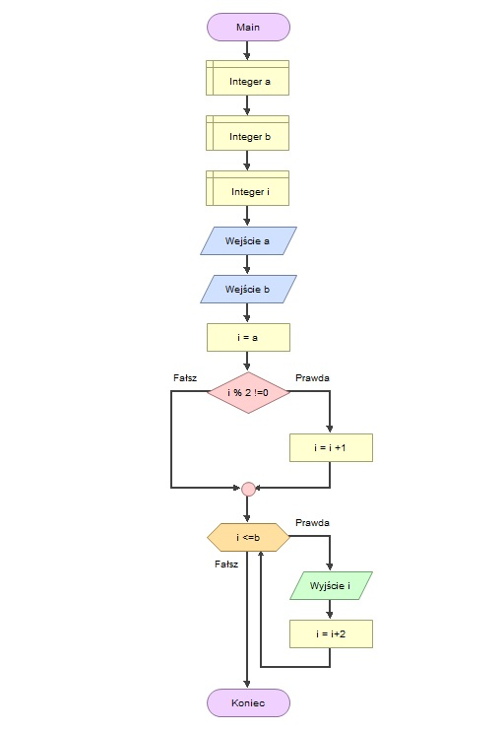

**Algorytm Euklidesa 1**

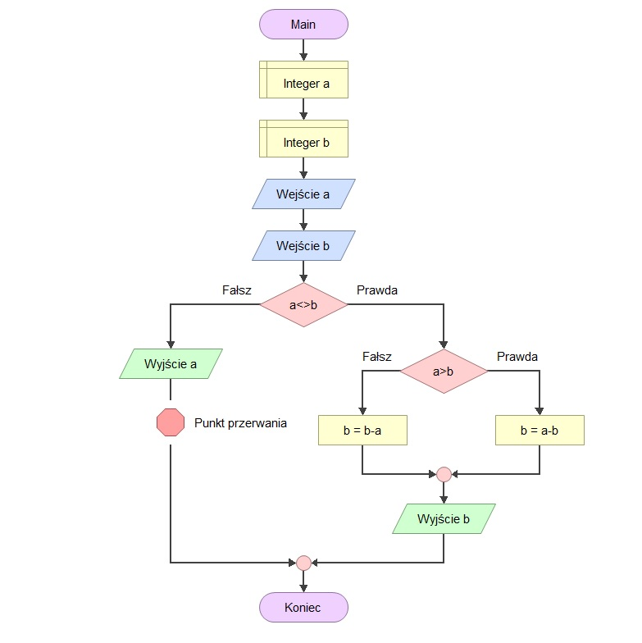

**Algorytm Euklidesa 2**

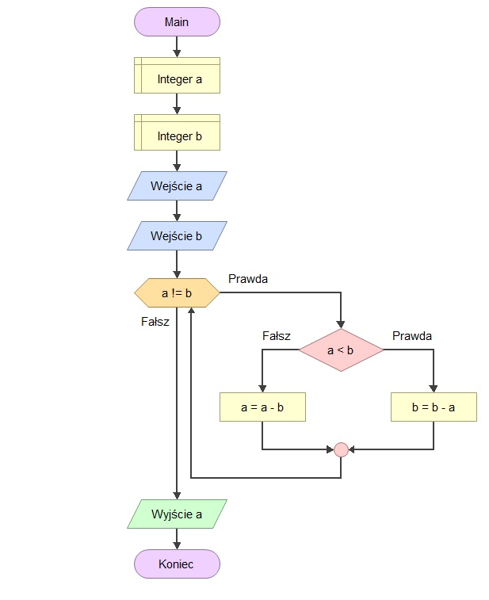

**Wyznaczanie NWW dwóch liczb**

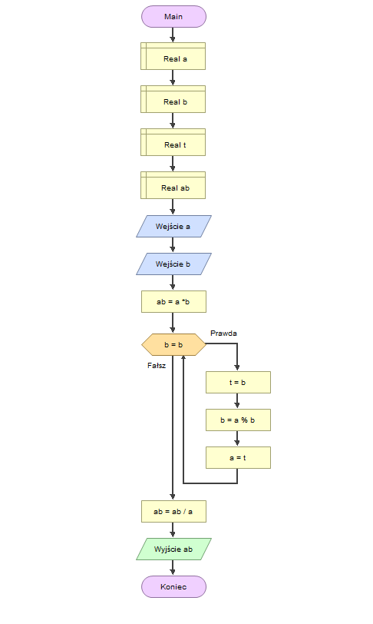

**Generowanie n liczb pierwszych (podzielność)**

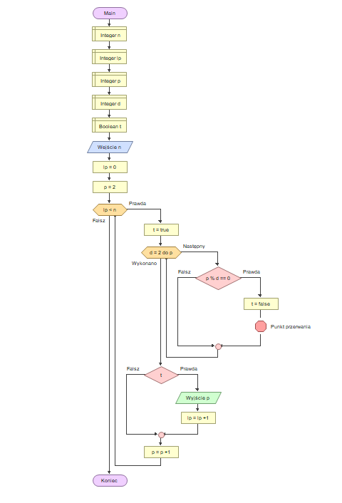

**Generowanie liczb ciągu arytmetycznego**

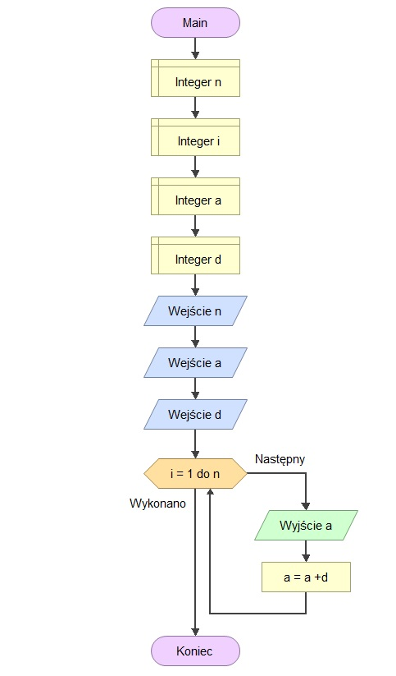

1. **Kod źródłowy- lista jednokierunkowa**
2. #include <iostream>
3. #include <string>
4. using namespace std;
5. struct node{
6. int val;
7. int val2;
8. int val3;
9. int val4;
10. int val5;
11. int val6;
12. node* next;
13. };
14. void push(node*&H, int x) //Dodawanie na początek listy
15. {
17. node* tmp = new node;
18. tmp-> val = x;
19. tmp->next =H;
20. H = tmp;
22. }
23. void pushLast(node*&H, int x) //Dodawanie na koniec listy
24. {
26. node* tmp = new node;
27. tmp-> val = x;
29. node* p = H;
30. while(p->next !=NULL)
31. p = p->next;
32. p->next = tmp;
33. tmp->next = NULL;
35. }
36. void pop(node*&H) //Usunięcie z końca listy
37. {
39. node* p =H;
40. if(p == NULL)
41. cout<<"Pusta lista"<<endl;
42. else if(p->next == NULL)
43. {
44. H = NULL;
45. delete p;
46. }
47. else
48. {
49. while(p->next != NULL)
50. {
51. p = p->next;
52. }
53. node*s = H;
54. while(s ->next != p)
55. {
56. s = s ->next;
57. }
58. s->next = p->next;
59. delete p;
60. }
62. }
63. void popBeg(node*&H) //Usunięcie z początku listy
64. {
65. node*p =H;
66. H = H->next;
67. delete p;
68. }
69. void show(node* H){
71. cout<<"H -> ";
72. node*p =H;
74. while(p != NULL)
75. {
76. cout<<p->val<<" -> ";
77. p = p->next;
79. }
80. cout<<"NULL"<<endl;
82. }
83. void push_x(node*H, int x, int po_ktorym) // Dodanie elementu na wskazaną pozycje
84. {
85. node* tmp = new node;
86. tmp->val = x;
87. node* p = H;
88. while(p->val != po_ktorym)
89. p = p->next;
90. tmp ->next = p->next;
91. p->next = tmp;
92. }
93. int main(){
95. node* H = NULL;
96. push(H, 1);
97. push(H, 2);
98. push(H, 3);
99. show(H);
100. push_x(H,4,2);
101. show(H);
103. return 0;
104. }
105. **Kod źródłowy- lista dwukierunkowa**

#include <iostream>

#include <string>

using namespace std;

void insert_end(int x);

void display_forward();

void insert_front(int x);

void delete_front();

void delete_end();

struct node

{

int data;

node *prev;

node *next;

};

node *head = NULL, *tail = NULL;

int main()

{

insert_end(8);

insert_end(7);

insert_end(6);

insert_end(5);

insert_end(4);

insert_end(3);

display_forward();

cout << endl;

insert_front(1);

insert_front(2);

insert_front(3);

insert_front(4);

insert_front(5);

insert_front(6);

display_forward();

delete_front();

cout << endl;

display_forward();

cout << endl;

delete_end();

display_forward();

return 0;

}

void display_forward()//Przeglad listy

{

node *temp;

if(head==NULL)

cout <<"No data inside\n";

else

{

temp = head;

while(temp!=NULL)

{

cout << temp->data << endl;

temp = temp->next;

}

}

}

void insert_end(int x)//Dodawanie na koniec

{

node* temp = new node;

temp->data = x;

temp->next = NULL;

temp->prev = NULL;

if (head == NULL)

head = tail = temp;

else {

tail->next = temp;

temp->prev = tail;

tail = temp;

}

}

void insert_front(int x)//Dodawanie na początek

{

node* temp = new node;

temp->data = x;

temp->next = NULL;

temp->prev = NULL;

if (head == NULL)

head = tail = temp;

else

{

temp->next = head;

head->prev = temp;

head = temp;

}

}

void delete_front()//Usuwanie z początku

{

node *temp;

if(head==NULL)

cout <<"No data inside\n";

else

{

temp = head;

head = head->next;

head->prev = NULL;

delete temp;

}

}

void delete_end()//Usunięcie z końca

{

node *temp;

if(tail==NULL)

cout <<"No data inside\n";

else

{

temp = tail;

tail = tail->prev;

tail->next = NULL;

delete temp;

}

1. **Implementacja kolejki i stosu**

#include <iostream>

using namespace std;

struct slistEl

{

slistEl * next;

int data;

};

class stack

{

private:

slistEl * S;

public:

stack();

~stack();

bool empty(void);

slistEl * top(void);

void push(int v);

void pop(void);

};

stack::stack()

{

S = NULL;

}

stack::~stack()

{

while(S) pop();

}

bool stack::empty(void)

{

return !S;

}

slistEl * stack::top(void)

{

return S;

}

void stack::push(int v)

{

slistEl * e = new slistEl;

e->data = v;

e->next = S;

S = e;

}

void stack::pop(void)

{

if(S)

{

slistEl * e = S;

S = S->next;

delete e;

}

}

int main()

{

stack S;

int i;

for(i = 1; i <= 10; i++) S.push(i);

while(!S.empty())

{

cout << S.top()->data << endl;

S.pop();

}

}

Implementacja kolejki za pomocą listy

#include <iostream>

using namespace std;

const int MAXINT = -2147483647;

struct slistEl

{

slistEl * next;

int data;

};

class queue

{

private:

slistEl * head;

slistEl * tail;

public:

queue();

~queue();

bool empty(void);

int front(void);

void push(int v);

void pop(void);

};

queue::queue()

{

head = tail = NULL;

}

queue::~queue()

{

while(head) pop();

}

bool queue::empty(void)

{

return !head;

}

int queue::front(void)

{

if(head) return head->data;

else return -MAXINT;

}

void queue::push(int v)

{

slistEl * p = new slistEl;

p->next = NULL;

p->data = v;

if(tail) tail->next = p;

else head = p;

tail = p;

}

void queue::pop(void)

{

if(head)

{

slistEl * p = head;

head = head->next;

if(!head) tail = NULL;

delete p;

}

}

int main()

{

queue Q;

int i;

for(i = 1; i <= 10; i++) Q.push(i);

while(!Q.empty())

{

cout << Q.front() << endl;

Q.pop();

}

}

**5. TOWARZYSKI JANEK**

**Start**

0. 8:27 Sobota Dworzec PKP

-Pieszo 500m 7 min

-Katowice Andrzeja Dworzec linia 130 35min

-Pieszo 220m 2min

1. Emilka w Halembie na Energetyków 9:11 – 9:35 **24min**

-Pieszko 220m 3 min

- Halemba pętla linia 255 6min

- Pieszo 190m 2min

1. Dominika w Halembie przy Kosciele 9:46 - 10:00 **15min**

-Pieszo 2.4km 29min

1. Nadia w Halembie przy starej Kuznicy 10:29 -11:00 **31min**

-Halemba Stara Kuznia linia 121 34min

-Kochłowice rynek linia 48 9min

-Panewniki Bema pieszo 8min

1. Mariolka na Panewnikach na Bałtyckiej 11:51 - 12:23 **32min**

-Pieszo 550m 7min

-Panewniki Bema linia 913 14min

-Pieszo 400m 5min

1. Marysia w Brynowie przy pętli 12:49 - 13:04 **15min**

-Pieszo 2,9km 34min

1. Jola na Muchowcu 13:38 - 14:07 **29min**

-Pieszo 1,8km 24min

-Brynów Gawronów I linia 51 35min

-Brynów Kościuszki linia 69 10min

1. Zosia na Ochojcu przy szpitalu 15:17 - 15:35 **17min**

-Pieszko 10min

-Ochojec szpital linia 973 4min

-Pieszo 400m 4min

1. Hania w Murckach na Tartacznej 15:44 - 16:04 **20min**

-Pieszo 1,4km 18min

-Murcki rynek liania 695 10min

1. Ania mieszka na Giszowcu na ulicy Radosnej 16:33 - 16:58 **25min**

-Giszowiec radosna linia 920 13min

-Pieszo 1,5km 18min

1. Wioletta w Janowie na Strumiennej 17:29 - 17:51 **22min**

-Pieszo 1,5km 20min

-Janów Zamkowa Skwer linia 920 6min

1. Gabrysia w Szopienicach przy kościele 17:51 - 18:06 : **15min**

-Pieszo 350m 4min

1. Zuzia w Szopienicach na Bednarza 18:10 – 18:34 **24min**

-Pieszo 400m 5min

-Szopienice kościół linia 70 13min

1. Julia w Barkach na Korczaka 18:52 - 19:17 **15min**

-Borki Katowice linia 70 3min

-Pieszo 1,4km 17min

1. Lena w Dąbrówce Małej na Wierniczej 19:37 - 19:52 **15min**

-Pieszo 800m 10min

-Burowiec szkoła linia 74 2min

-Pieszo 350m 4min

1. Karolina w Dąbrówce Małej na Grzegorzka 20:08 - 20:23 **15min**

-Pieszo 350m 5min

-Dąbróka Mała Ośrodek Zdrowia linia 61 9min

-Pieszo 3min

-Koszutka GIG linia 5 2min

-Pieszo 1min

1. Maja na oś. Kukuczki na Wrocławskiej 20:44 - 21:45 **27min**

-Pieszo 1.1km 14min

17,18 Marta i Amelia na Wełnowcu przy kościele 21:30 - 21:45 **15min**

-Pieszo 1,3km 15min

19. Oliwia w Józefowie na Krzyżowej 22:00 - 22:16 **16min**

-Pieszo 170m 3min

-Józefowiec linia 296 3min

20. Alicja na Koszutce na Iławkowiczówny 22:22 – 22:44 **22min**

-Pieszo 400m 6min

-Koszutka Słoneczna Pętla lina 16 9min

-Pieszko 300m 3min

21. KONIEC DWORZEC PKP 23:02

Całkowity czas podróży: 14 godzin i 35min

Całkowity czas poświęcony koleżanką: 6 godzin i 49min

1. **ODRÓŻNICZKA AGATKA**

Start Poniedziałek 20stycznia

**Wrocław główny -> Kamieniec Ząbkowicki**

-odjazd 5:58 -przyjazd: 6:59 -czas podróży: 61min -długość: 72km -czas w mieście:108min

**Kamieniec Ząbkowicki -> Kłodzko**

-odjazd 8:47 -przyjazd: 9:06 -czas podróży: 22min -długość: 22km -czas w mieście:25min

**Kłodzko -> Wałbrzych Główny**

-odjazd: 9:31 -przyjazd: 11:03 -czas podróży: 90min -długość: 93km -czas w mieście: 97min

**Wałbrzych Główny -> Jelenia Góra**

-odjazd: 12:40 -przyjazd: 13:27 -czas podróży: 47min -długość: 47km -czas w mieście: 137min

**Jelenia Góra -> Zgorzelec**

-odjazd: 15:44 -przyjazd: 17:23 -czas podróży: 99min -długość: 76km -czas w mieście:106 min

**Zgorzlec -> Legnica**

-odjazd: 19:09 -przyjazd :20:35 -czas podróży: 86min -długość: 98km -czas w mieście: 99min

**Leginca -> Wrocław Główny**

-odjazd: 22:14 -przyjazd :22:49 -czas podróży: 86min -długość: 98km -czas w mieście: powrót do domu.

**21 Stycznia**

**Wrocław główny -> Leszno**

-odjazd: 6:03 -przyjazd: 7:21 -czas podróży: 78min -długość: 96km -czas w mieście:144min.

**Leszno -> Głogów**

--odjazd: 9:45 -przyjazd: 10:39 -czas podróży: 54min -długość: 45km -czas w mieście:154min

**Głogów -> Rudna Gwizdanów**

-odjazd: 13:13 -przyjazd::13:28 -czas podróży: 19min -długość: 21km -czas w mieście:131min

**Rudna Gwizdanów -> Wrocław Główny**

-odjazd: 15:39 -przyjazd: 17:12 -czas podróży: 93min -długość: 78km -czas w mieście:powrót do domu

**22 Stycznia**

**Wrocław Główny -> Kluczbork**

-odjazd: 6:40 -przyjazd: 8:38 -czas podróży: 118min -długość: 97km -czas w mieście: 145min

**Kluczbork -> Lubliniec**

-odjazd: 11:03 -przyjazd: 11:48 -czas podróży: 45min -długość: 51km -czas w mieście: 84min

**Lubliniec -> Tarnowskie Góry**

-odjazd: 13:12 -przyjazd: 13:43 -czas podróży: 31min -długość: 33km -czas w mieście: 60min

**Tarnowskie Góry -> Gliwice**

-odjazd: 14:47 -przyjazd: 16:02 -czas podróży: 75min -długość: 49km -czas w mieście: 23min

**Gliwice -> Opole**

-odjazd: 16:25 -przyjazd: 17:42 -czas podróży: 77min -długość: 70km -czas w mieście:14min

**Opole -> Kędzierzyn Kozle**

-odjazd:17:56 -przyjazd: 18:54 -czas podróży: 58min -długość: 42km -czas w mieście:6min

**Kędzierzyn Kozle -> Nysa**

-odjazd:19:00 -przyjazd: 20:38 -czas podróży: 98min -długość: 75km -czas w mieście:530min

**Nysa - > Opole**

-odjazd:5:28 -przyjazd: 6:29 -czas podróży: 61min -długość: 51km -czas w mieście: 116min

**Opole -> Wrocław Główny**

-odjazd:8:25 -przyjazd: 9:30 -czas podróży:52min -długość: 82km -czas w mieście: powrót do domu

Agatka przebyła 1296km

Całkowity czas spędzony w pociągu wyniósł: 22.5 godziny